新 书 推 荐

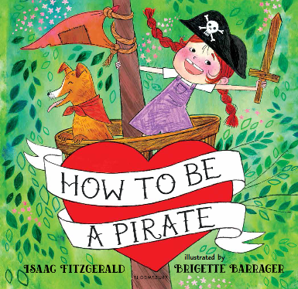
中文书名：《如何成为一个海盗》
英文书名：HOW TO BE A PIRATE
作 者：Isaac Fitzgerald and Brigette Barrager
出 版 社：Bloomsbury
代理公司：ANA/Yao Zhang
页 数：40页
出版时间：2020年3月
代理地区：中国大陆、台湾
审读资料：电子稿
类 型：儿童绘本

内容简介：

茜茜梦想着成为一名海盗。当邻居家的男孩告诉她她不行时，她想知道怎么样才可以。幸运的是，她怀疑她的爷爷一定知道当海盗的一些事------不然他为什么还要纹身呢？当爷爷每一次分享纹身的时候，他和茜茜就从一次冒险转移到另一次冒险，茜茜发现做海盗有很多种不同的方式------勇敢！敏捷！独立！而且有趣！------最重要的是，不管你是不是海盗，你一定要相信你自己。

这个来自艾萨克·菲茨杰拉德和畅销插画家布里吉特·巴拉格的温馨而富有想象力的故事，生动、快乐地表达了一切美好事物的意义，包括成为一个海盗。

媒体评价：

“这本书色彩鲜明、元气满满并十分符合潮流。”
----《出版人周刊》Publishers Weekly

“菲茨杰拉德的故事很好地配合了巴拉格充满活力的插画。主题很鲜明。”
----《科克斯书评》Kirkus Reviews

作者简介：

艾萨克·菲茨杰拉德（Isaac Fitzgerald）曾是一名消防员，也曾在船上工作，甚至还被国王授予一把剑，一下子实现了他童年愿望的五分之三。在为互联网行业做了一堆很酷的东西之后，他现在开始写书。他住在纽约州的布鲁克林。他的网站：www.isaacfitzgerald.net，推特：@IsaacFitzgerald，Instagram：@isaac.fitzgerald。

布里吉特·巴拉格（Brigette Barrager）是一位屡获殊荣的画家、角色设计师、插画师和童书作家。她因为艾米·克罗斯·罗森塔尔的畅销书《一只叫独角的独角兽》而出名。布里吉特在加州艺术学院获得了角色动画学位，她现在在那里任教。她和她英俊的丈夫，一只脾气暴躁的小狗，还有两只狡猾的灰色猫咪一起生活在洛杉矶。她的网站：www.brigetteb.com，Instagram：@missbrigette

内文插图：

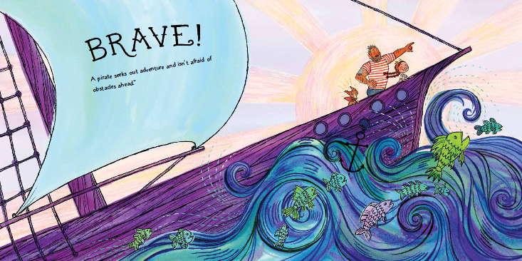
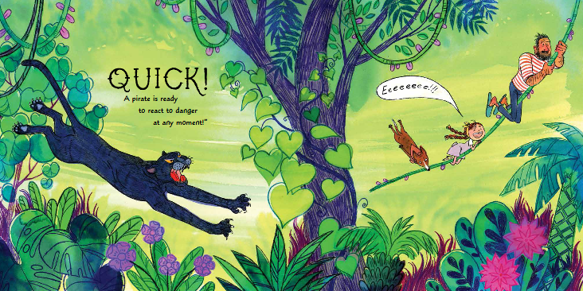

谢谢您的阅读！
请将回馈信息发送至：张瑶（Yao Zhang)
----------------------------------------------------------------------------------------------------
安德鲁﹒纳伯格联合国际有限公司北京代表处
北京市海淀区中关村大街甲59号中国人民大学文化大厦1705室, 邮编：100872
电话：010-82449325
传真：010-82504200
Email: Yao@nurnberg.com.cn
网址：www.nurnberg.com.cn
微博：http://weibo.com/nurnberg
豆瓣小站：http://site.douban.com/110577/
微信订阅号：安德鲁书讯

